# UE引擎

# 一：UE介绍

## 1：学习途径：

1. 官方文档（推荐）
2. 官方在线视频学习（有中文翻译）
3. 各视频网站，比如哔哩哔哩

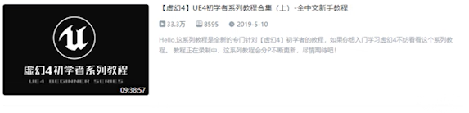

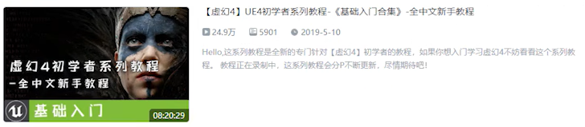

1. 相关书籍



1. 付费视频或者培训班
2. UE官方公众号

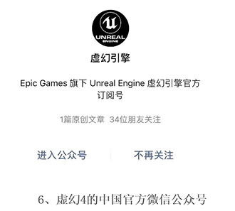

1. CSDN文章
2. UE官方社区论坛

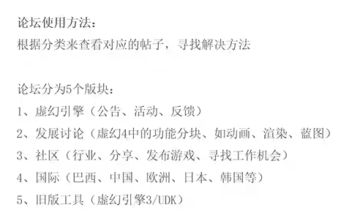

1. Reddit论坛，建议使用英文搜索（[www.reddit.com](http://www.reddit.com)，需要翻墙）

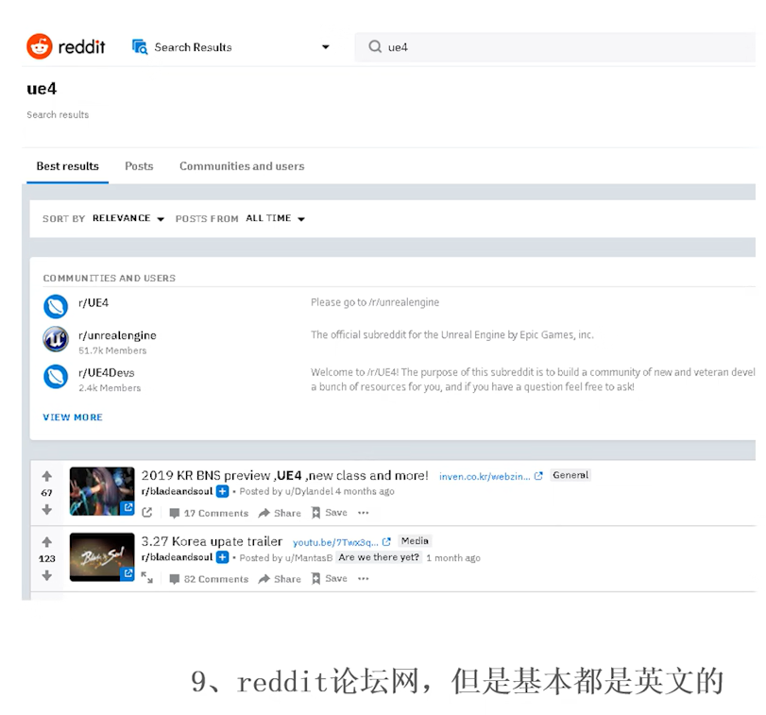

1. 搜索引擎
2. YouTube，使用英文搜索，需要翻墙，该网站自带翻译功能，可以将英文视频翻译成中文，有待研究

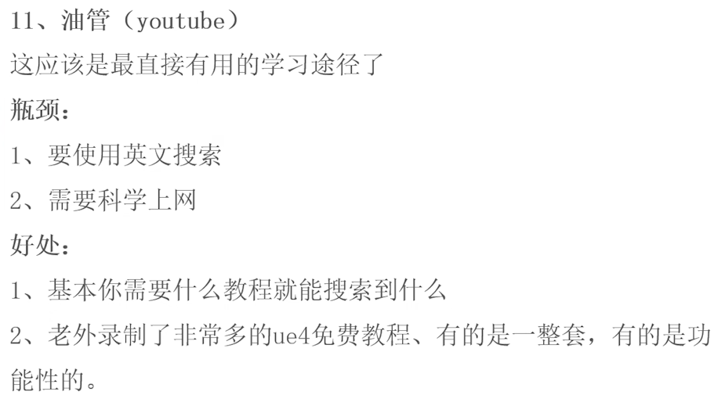

1. 技术交流群

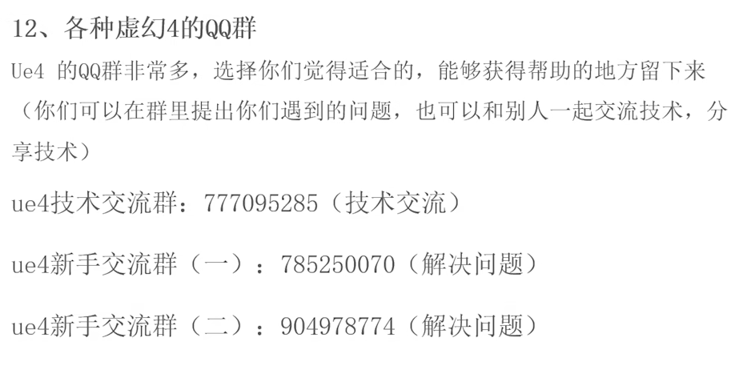

1. UE4吧
2. 官方项目、虚幻商城项目、个人项目案例
3. 知乎

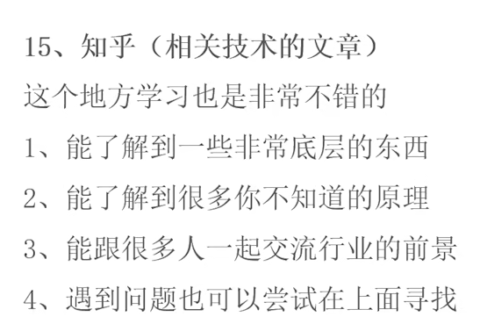

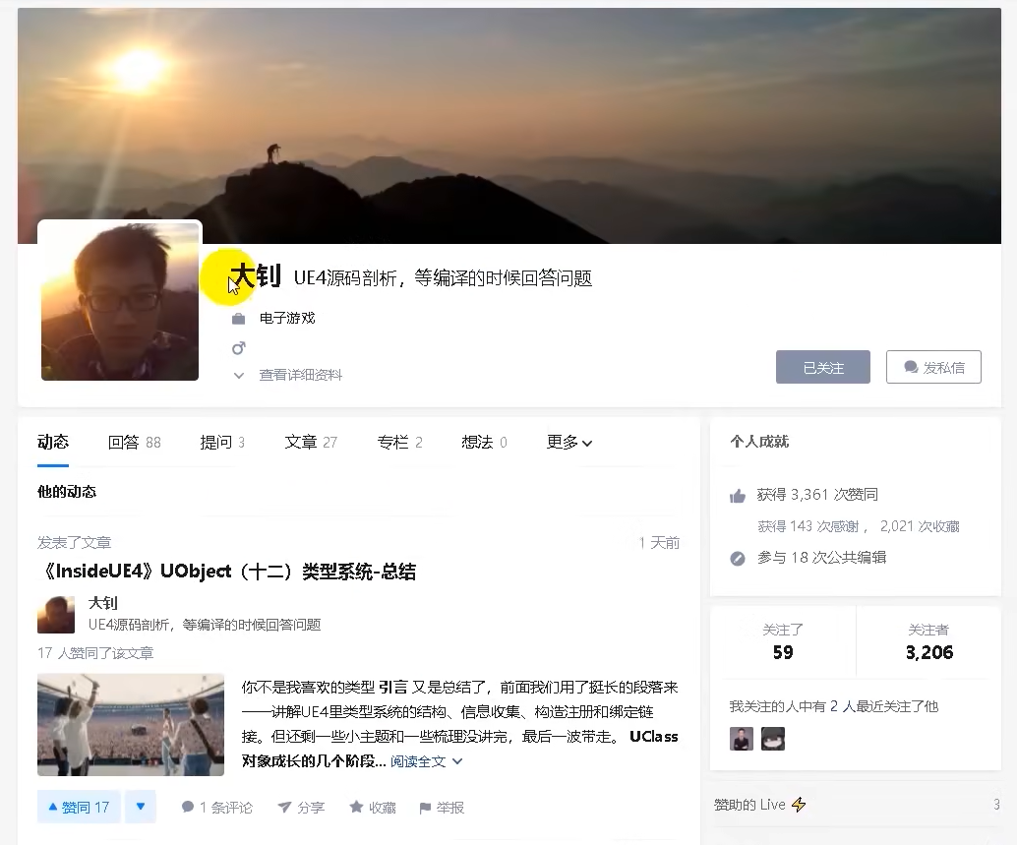

# 二：UE安装

## 1：注册Epic Games账号，下载UE启动器

在UE启动器中，可以访问UE商城，下载所需素材、工程、引擎的不同版本等

账号的注册和验证需要翻墙

## 2：修改缓存目录

修改缓存目录可以将项目的缓存从默认目录下（一般在C盘用户数据目录下，会导致C盘空间被大量占用）移动到项目录下，这样不仅可以降低对C盘空间的占用，还可以将项目的缓存和项目紧密关联（一般是在项目目录下生成一个缓存目录），这样将项目放到其他机器上使用的时候，就不会有重新生成缓存的过程，可以直接使用。

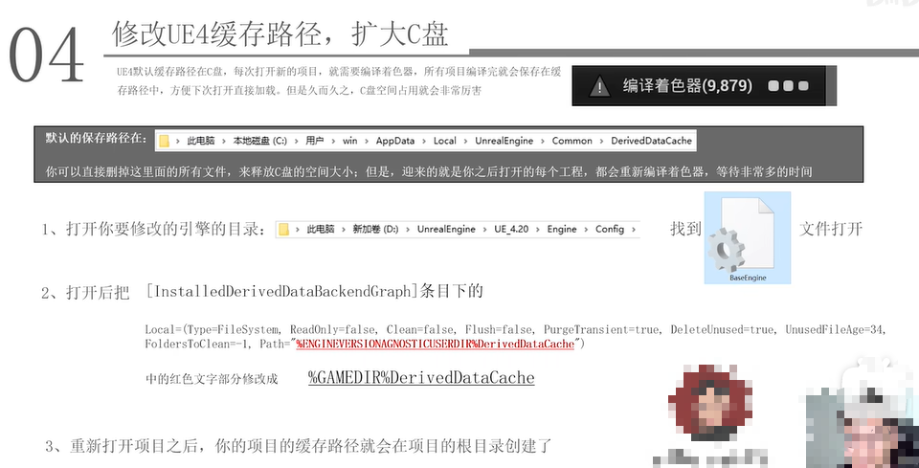

## 3：UE闪退问题

运行UE引擎的先决条件：win10（win7 SP1） + 游戏运行库合集（可以通过搜索下载或者通过DX修复工具进行下载）

1. 对出现闪退的引擎进行验证

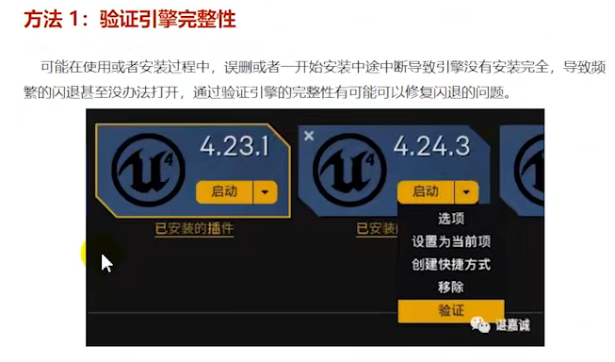

1. 检查显卡驱动

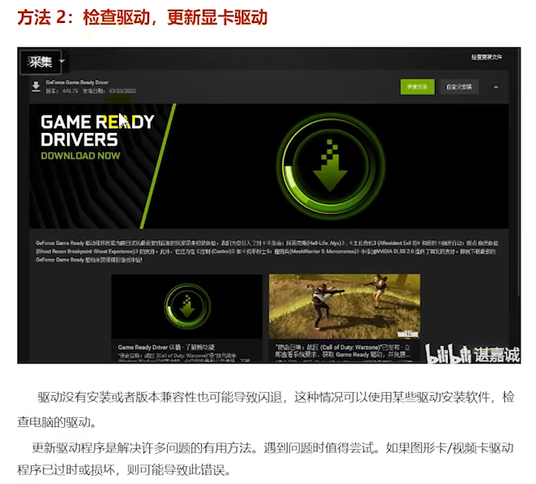

1. 安装运行库，库中包含了很多运行UE所需的框架和库

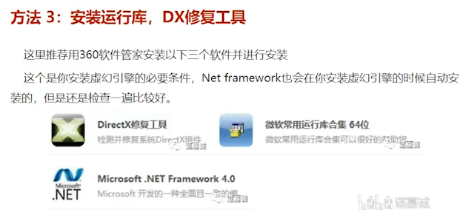

1. 更改首选图形处理器

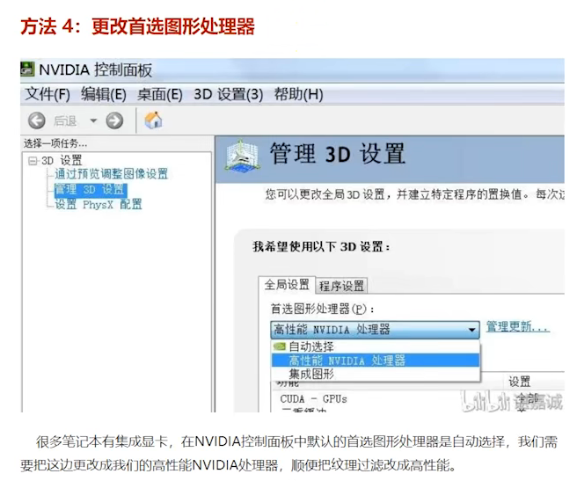

1. 升级电脑设备，笔记本要通电

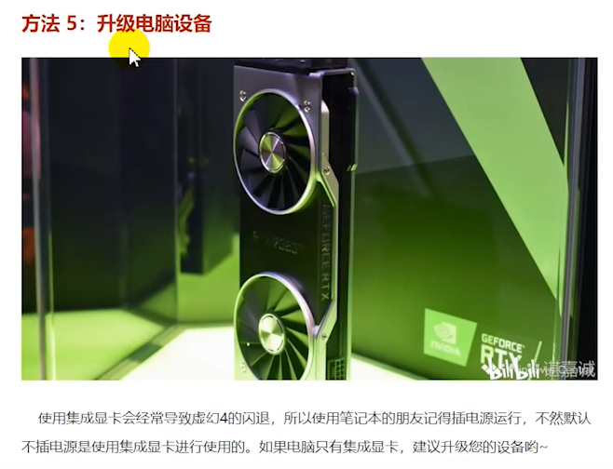

1. 升级操作系统

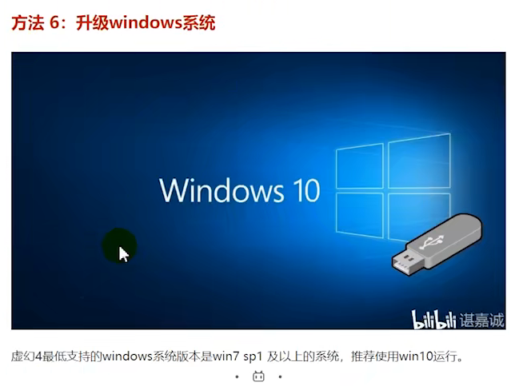

1. 检查硬件

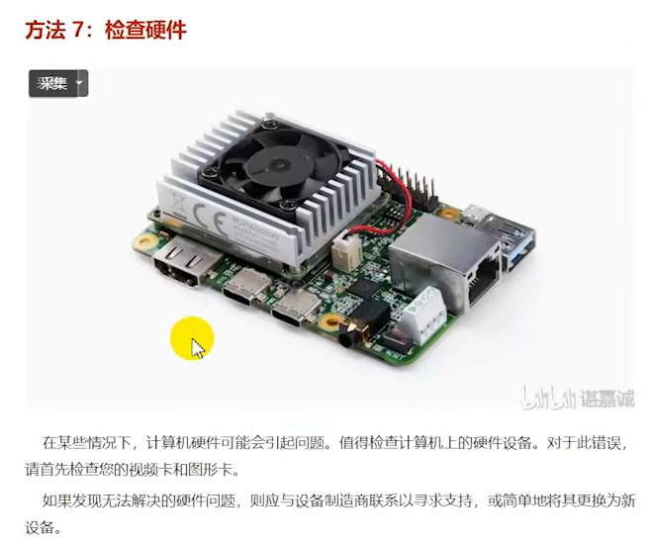

1. 切换输入法为英文状态，并且不要使用Windows自带的输入法

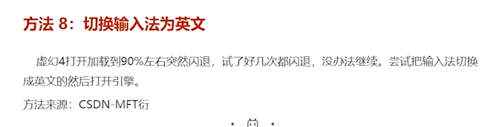

1. 关闭防火墙

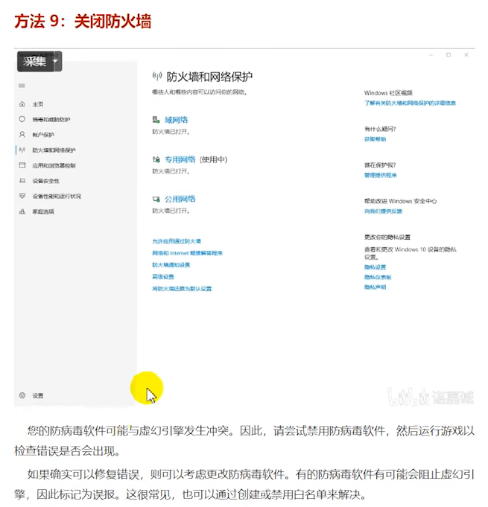

1. 停止电脑超频

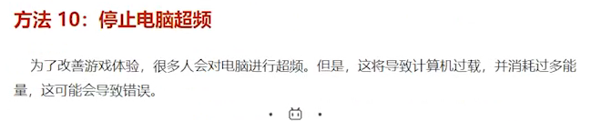

1. 检查代码合素材

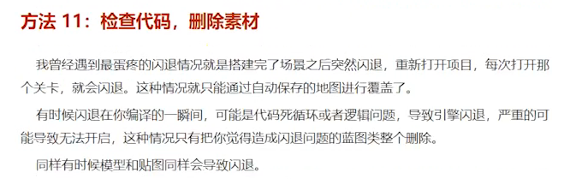

1. 关闭全屏模式

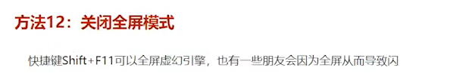

逐一排查，有其他方法会逐步新增

## 4：环境部署：

http://c.biancheng.net/ue4/

https://wenku.baidu.com/view/dfbc612d51ea551810a6f524ccbff121dd36c594.html

# 三：创建项目以及模板介绍

## 1：创建项目

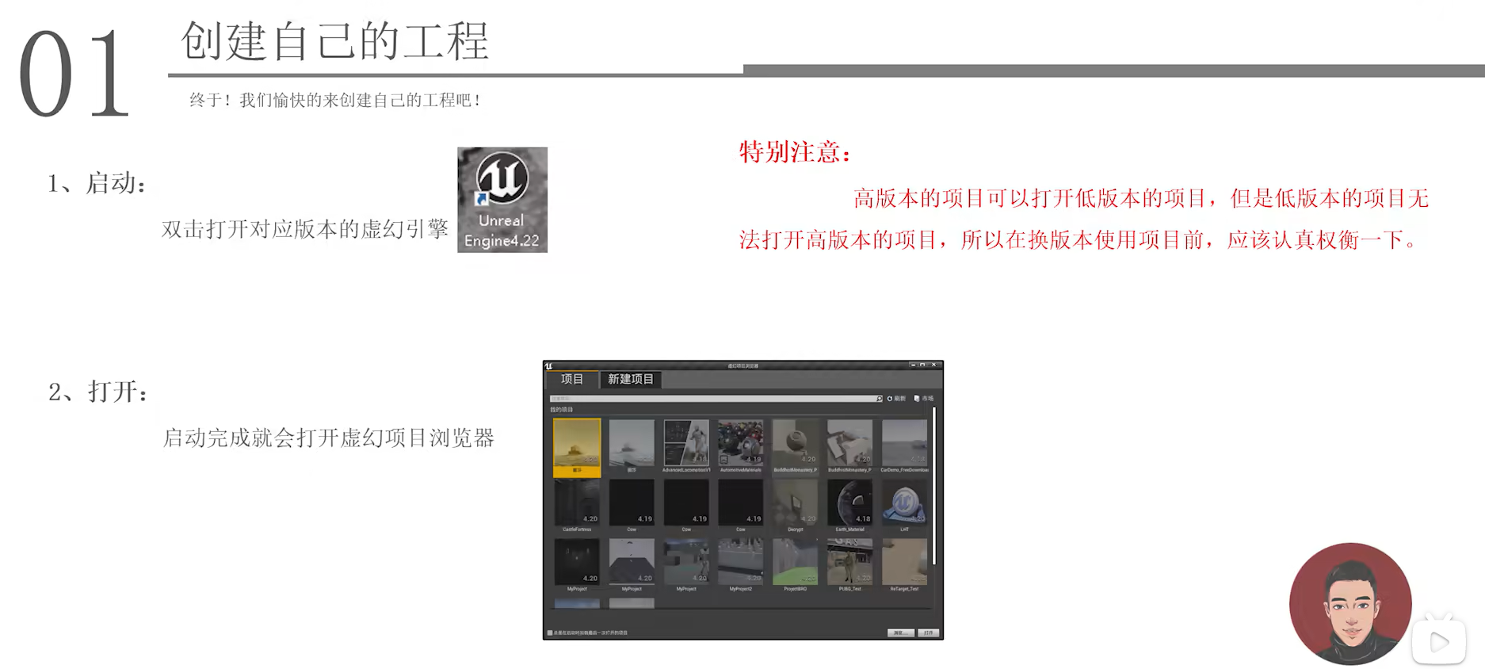

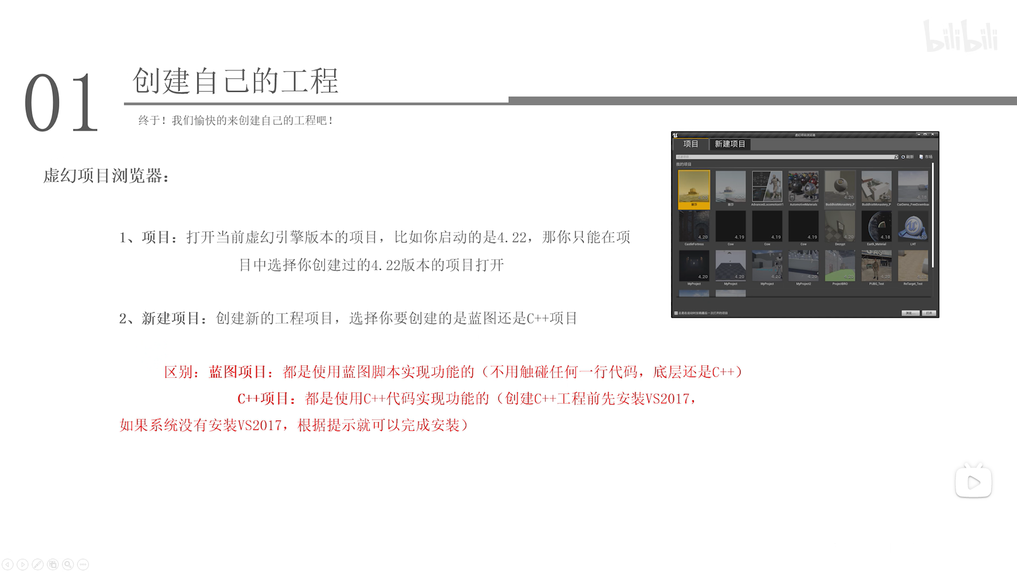

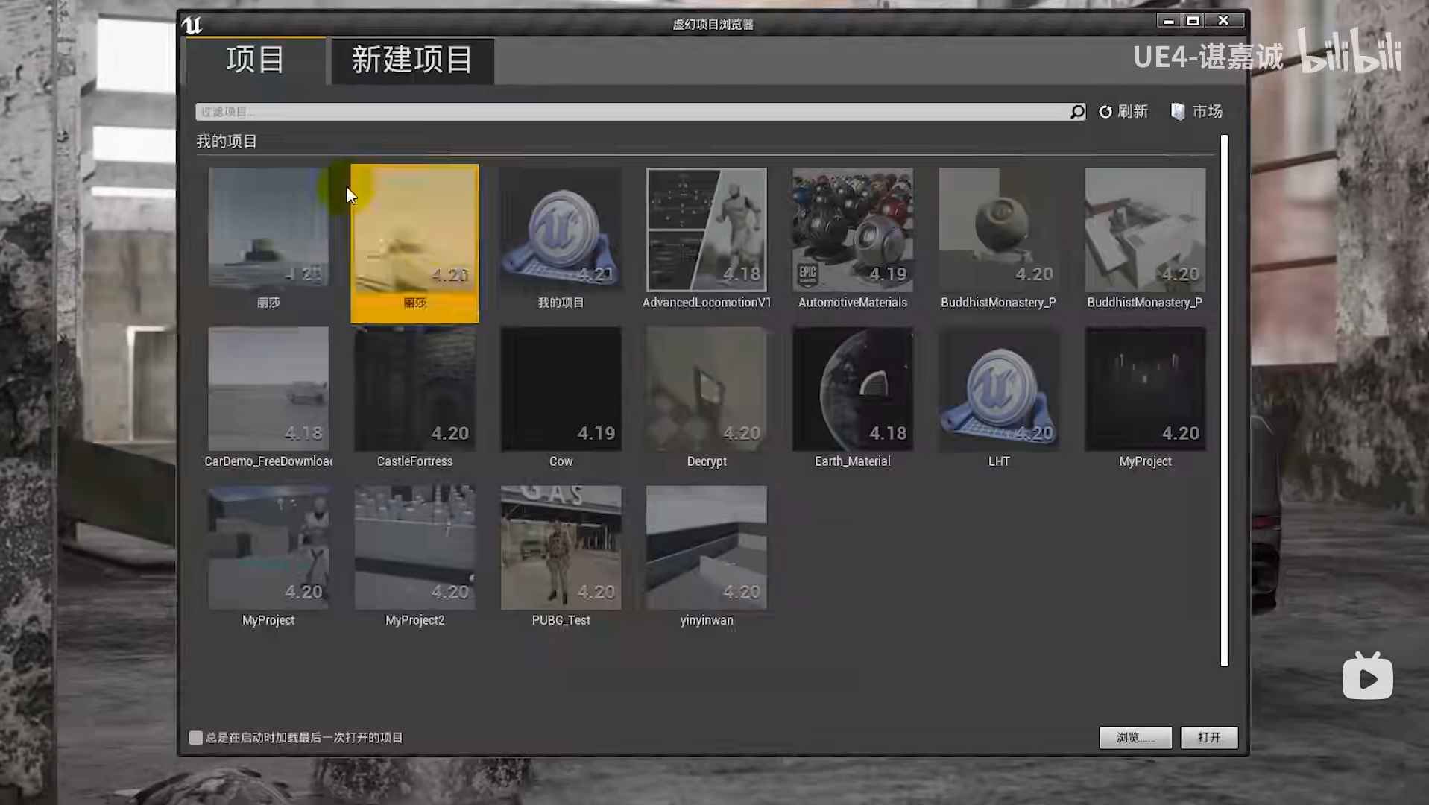

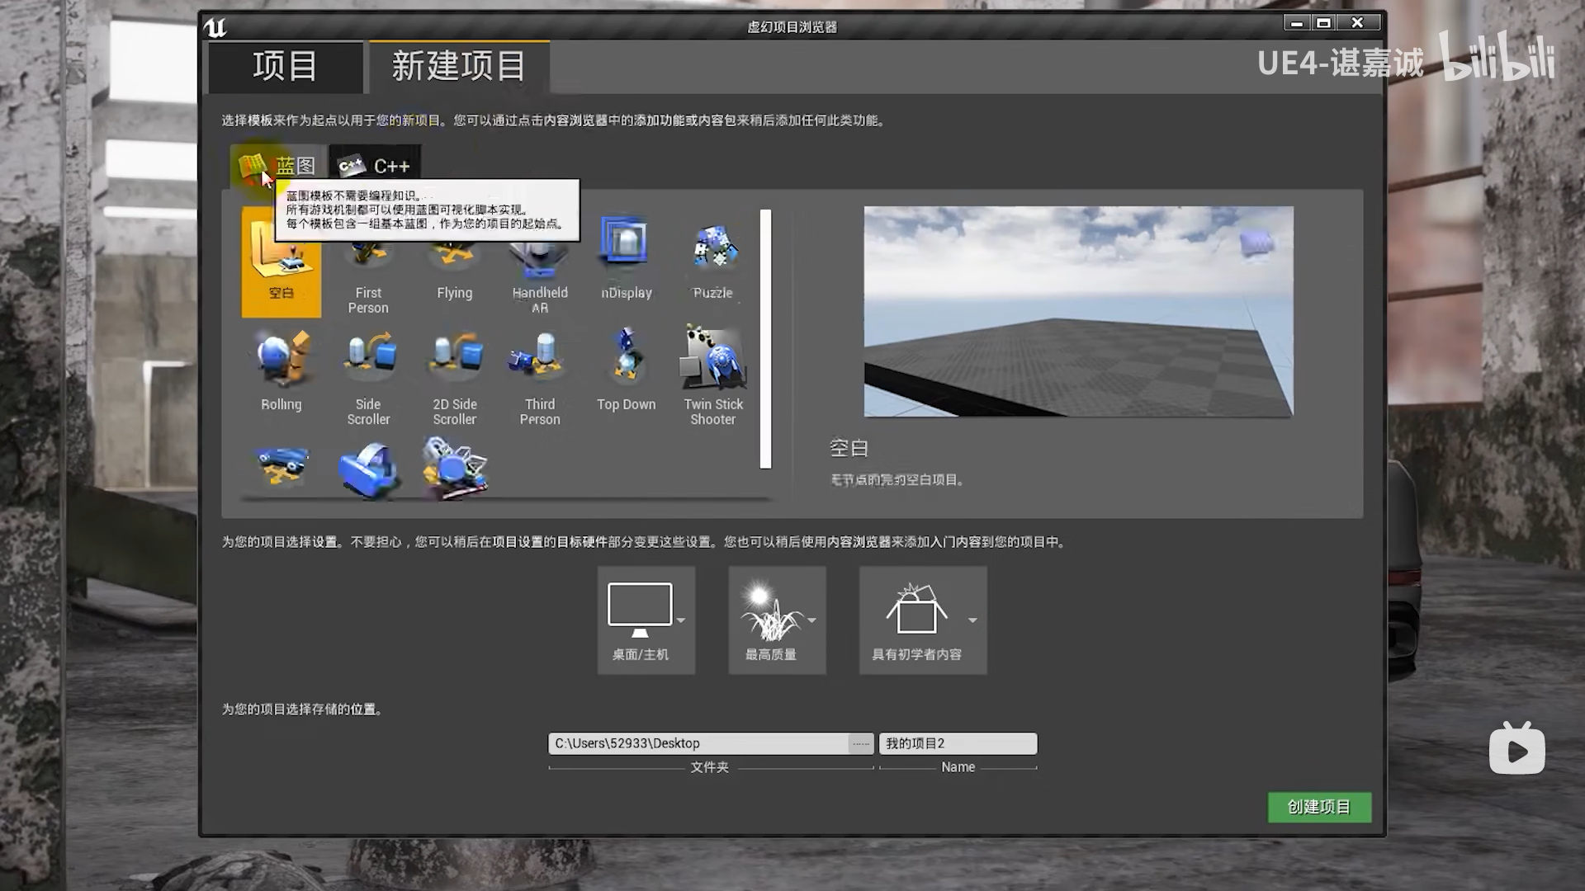

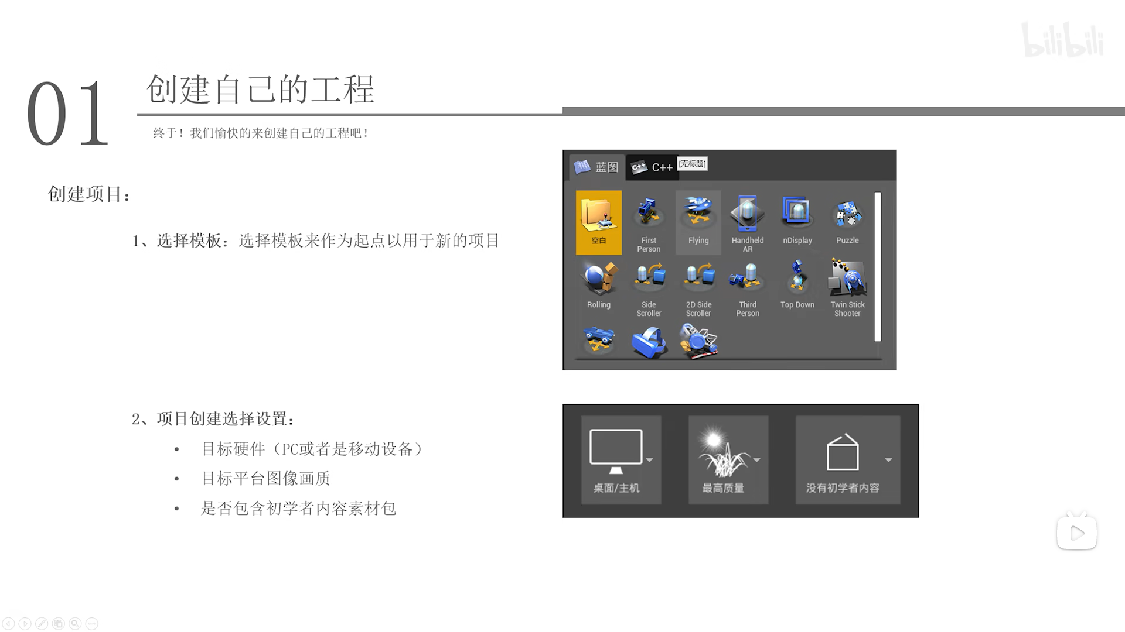

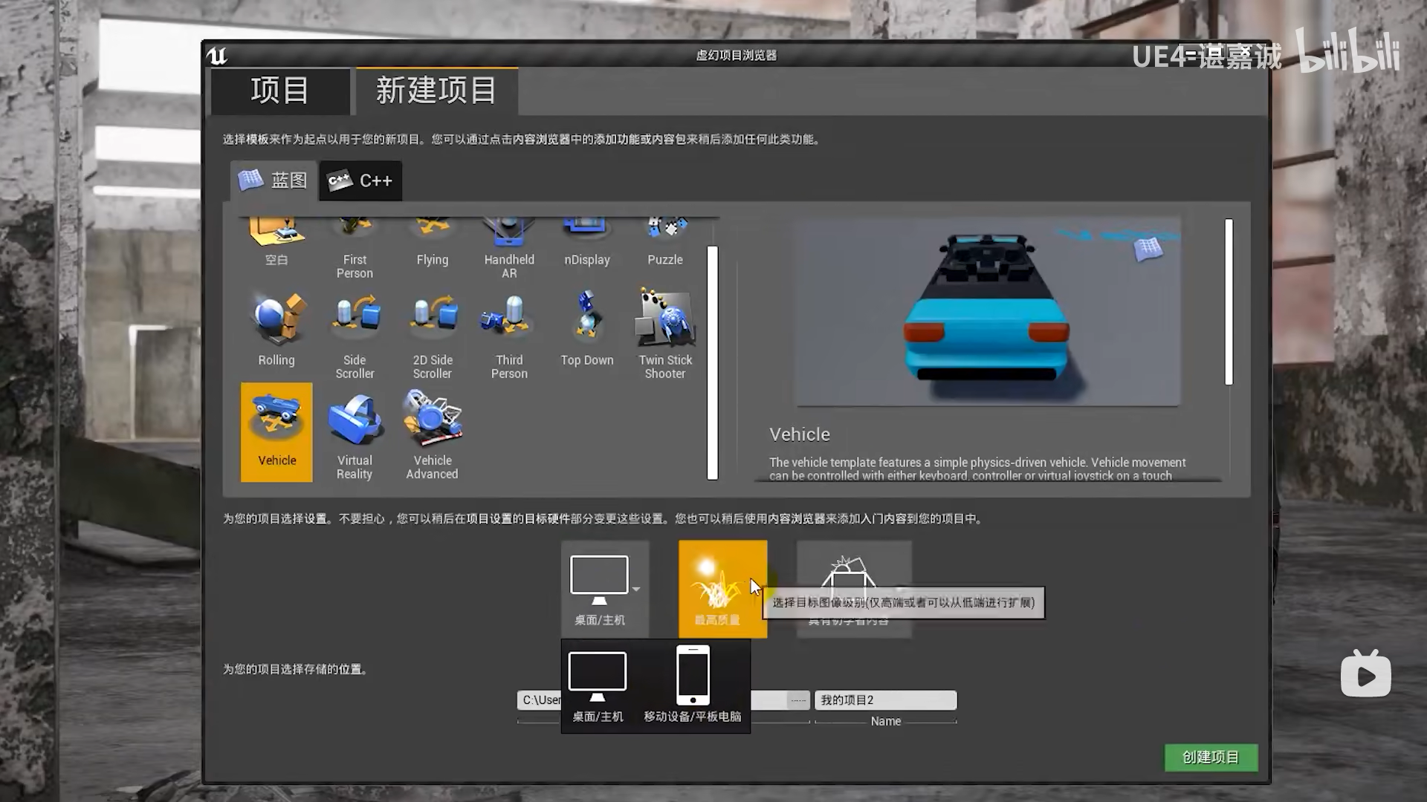

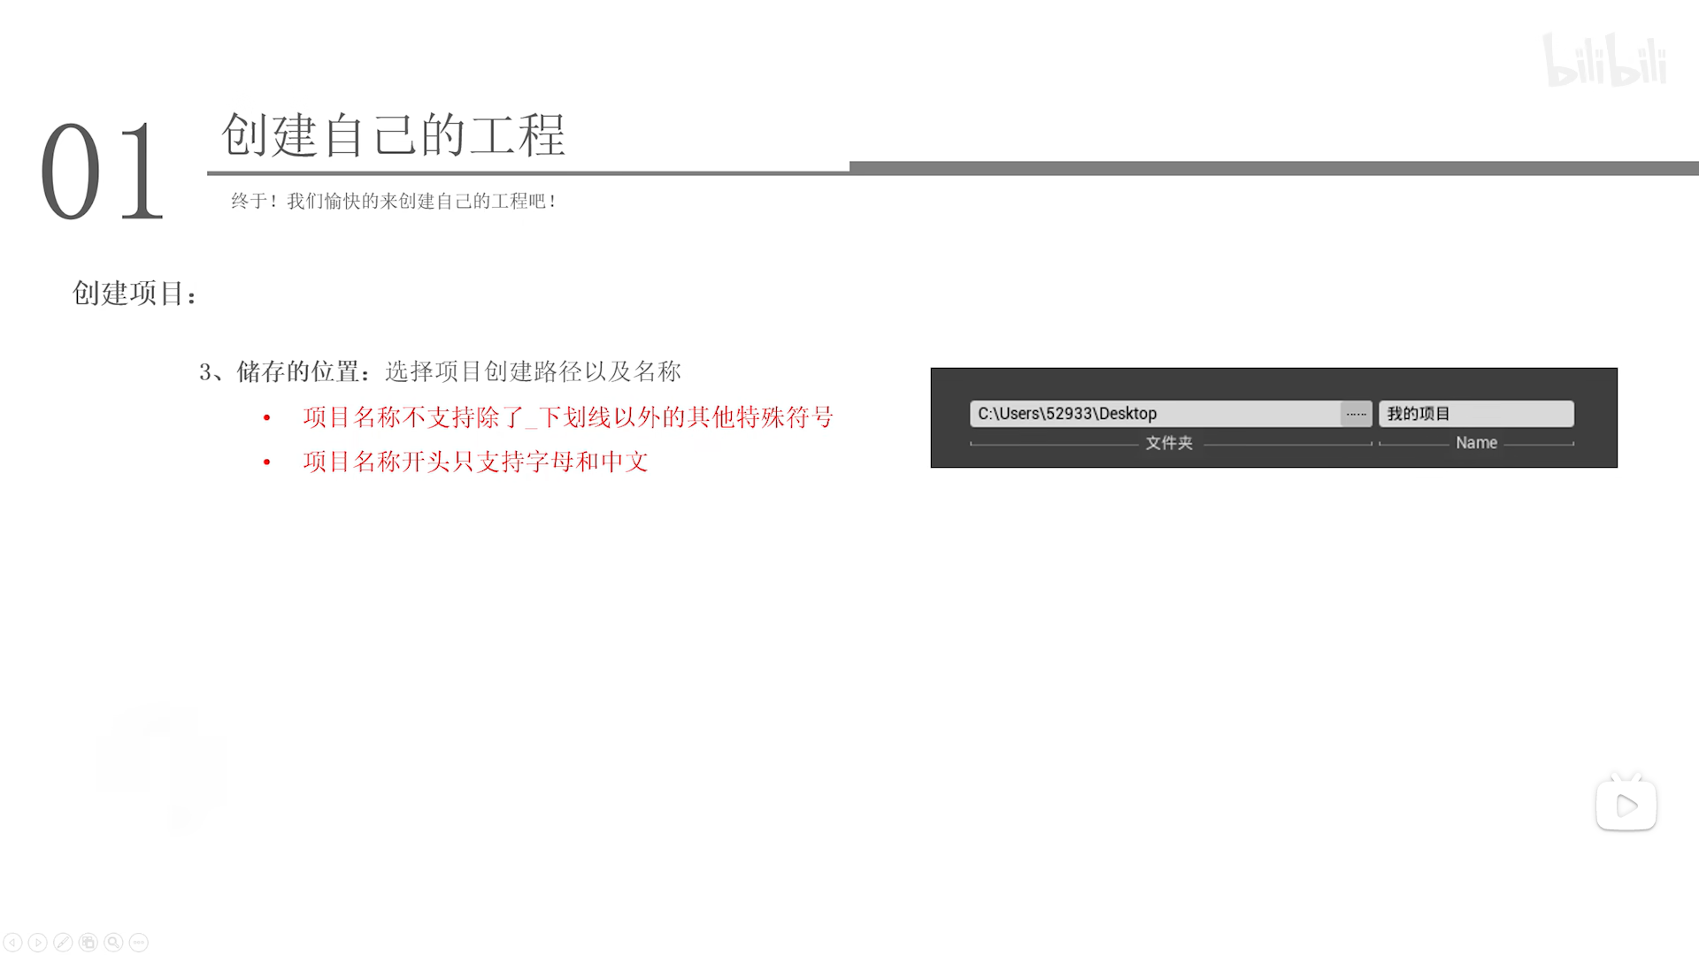

## 2：UE项目文件夹结构

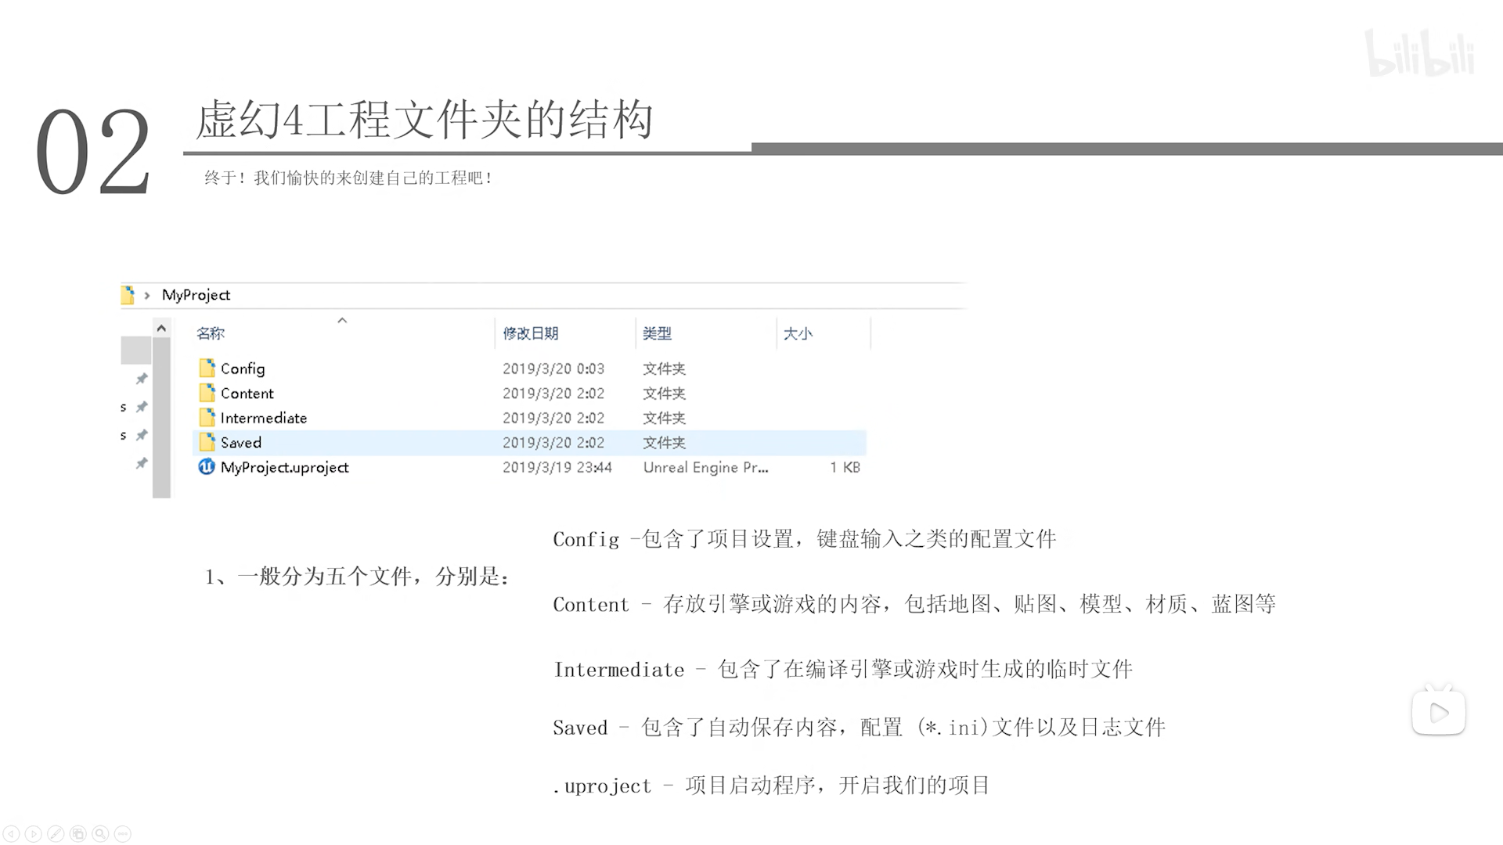

## 3：运行项目

运行时，按快捷键F11可以切换全屏

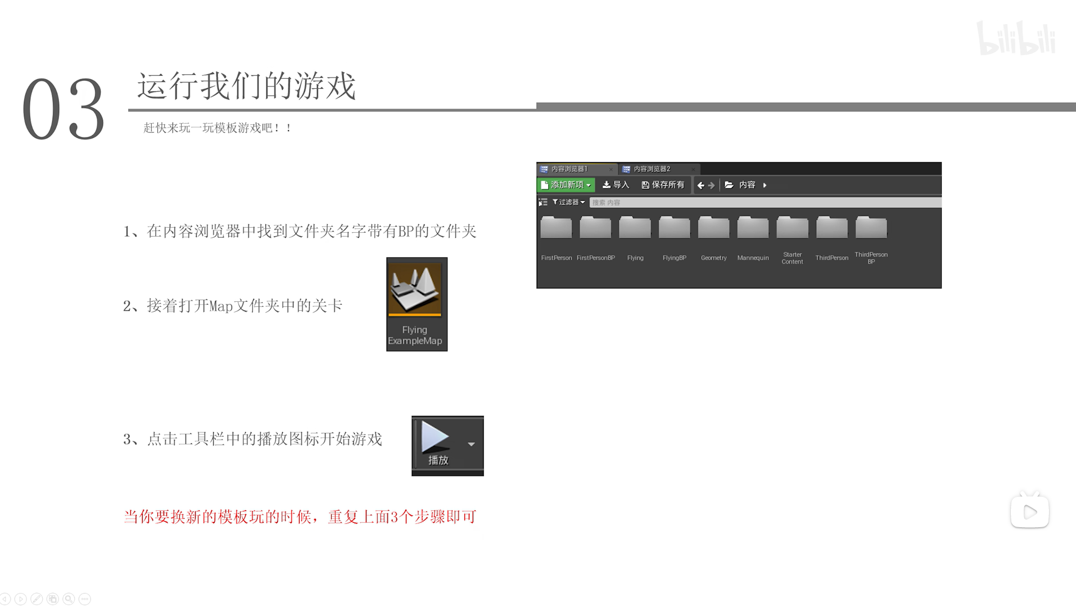

## 4：初学者内容包

在创建项目时，选择了含初学者内容包才会有，如果没有选择，可以在内容浏览器中进行添加

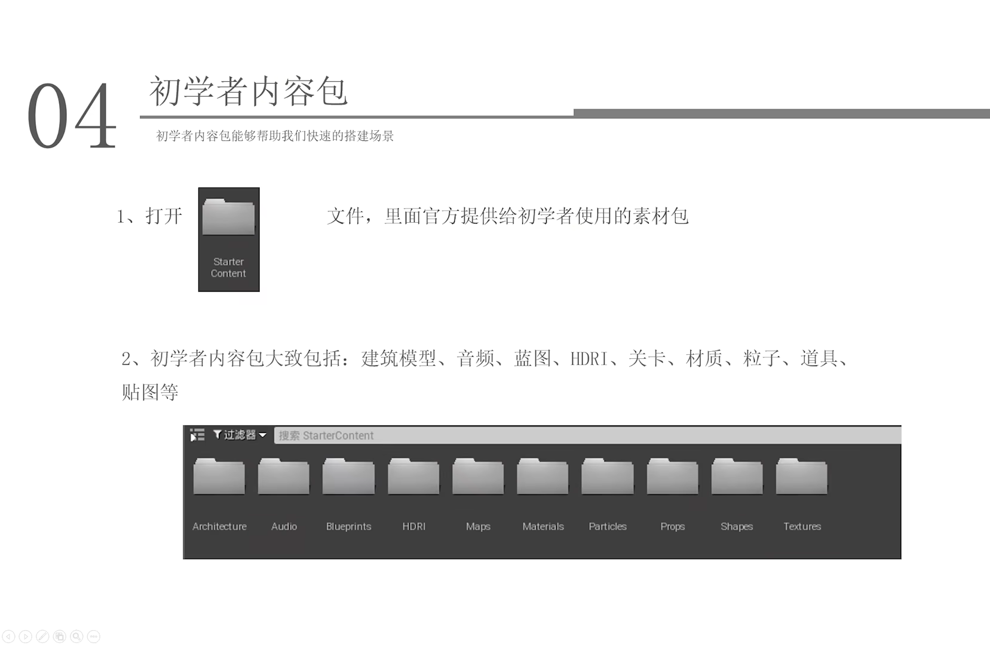

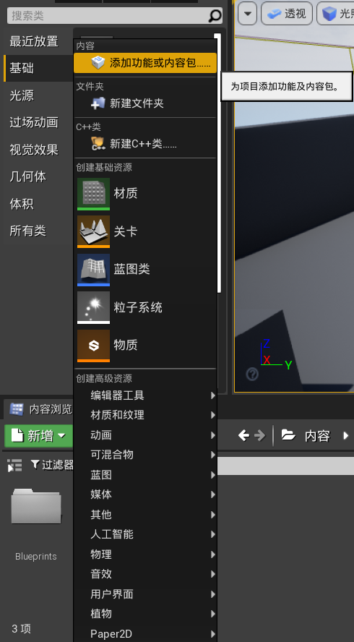

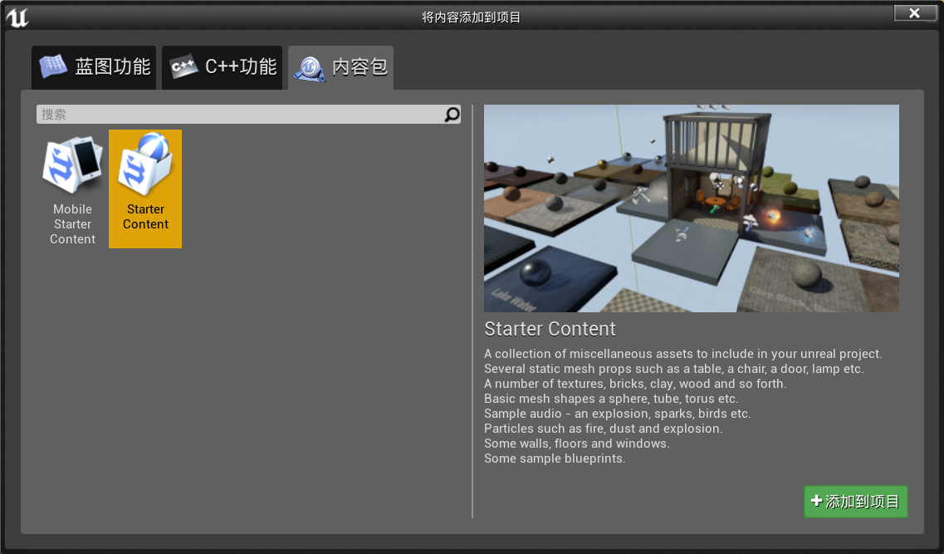

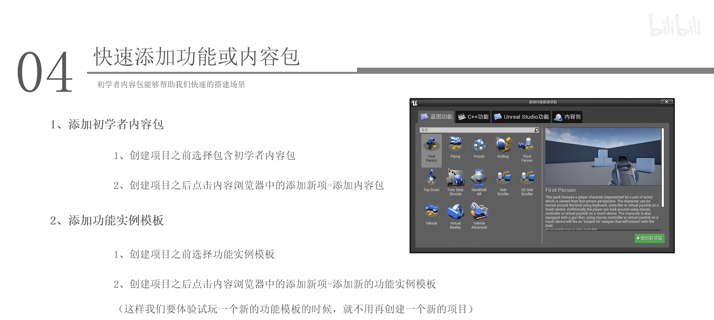

添加功能示例模板其实就是添加蓝图功能

## 5：功能模板说明



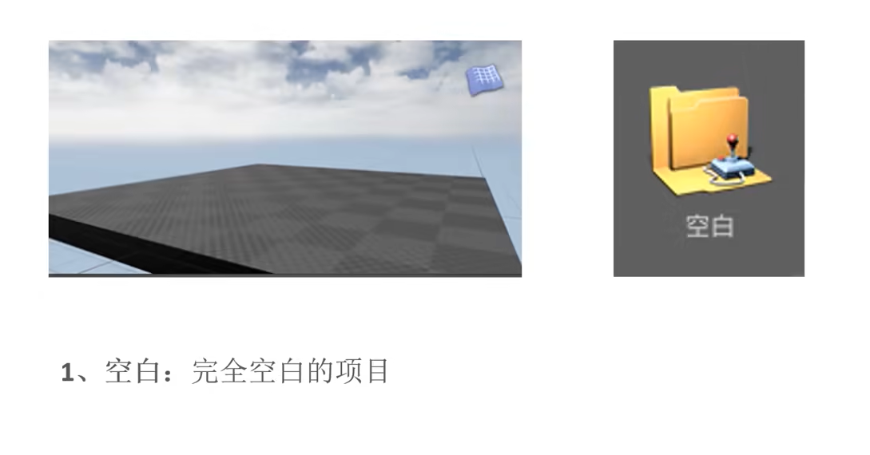

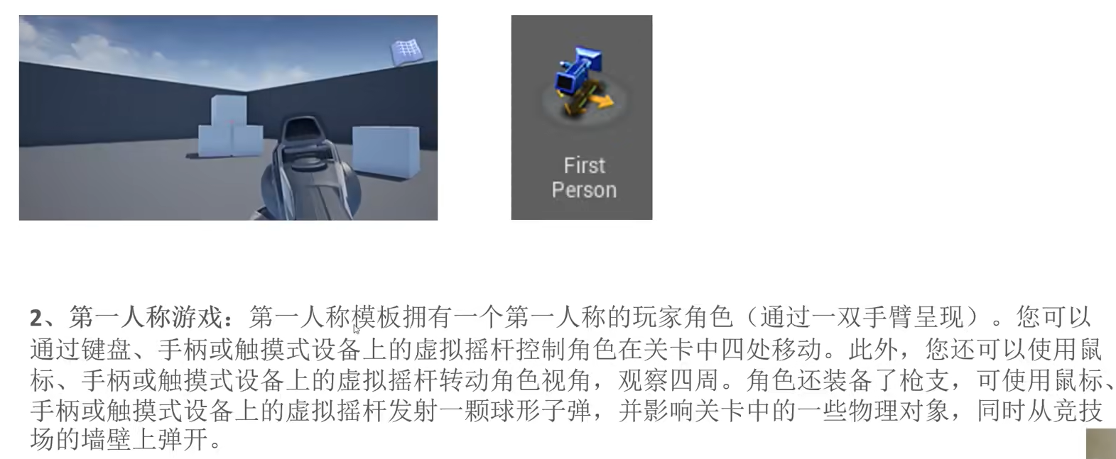

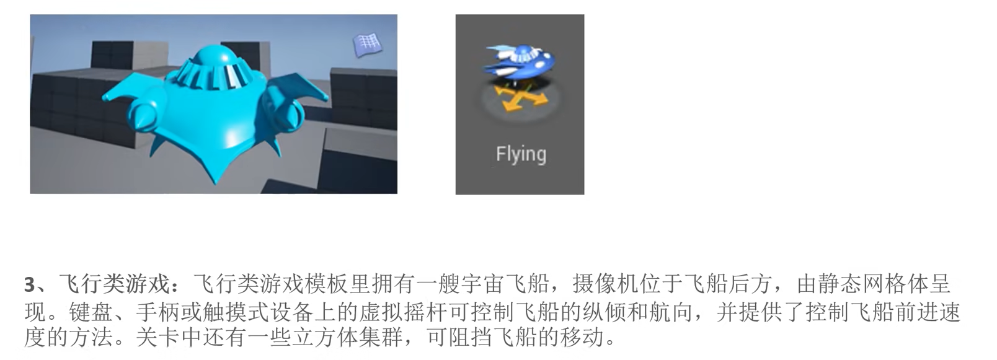

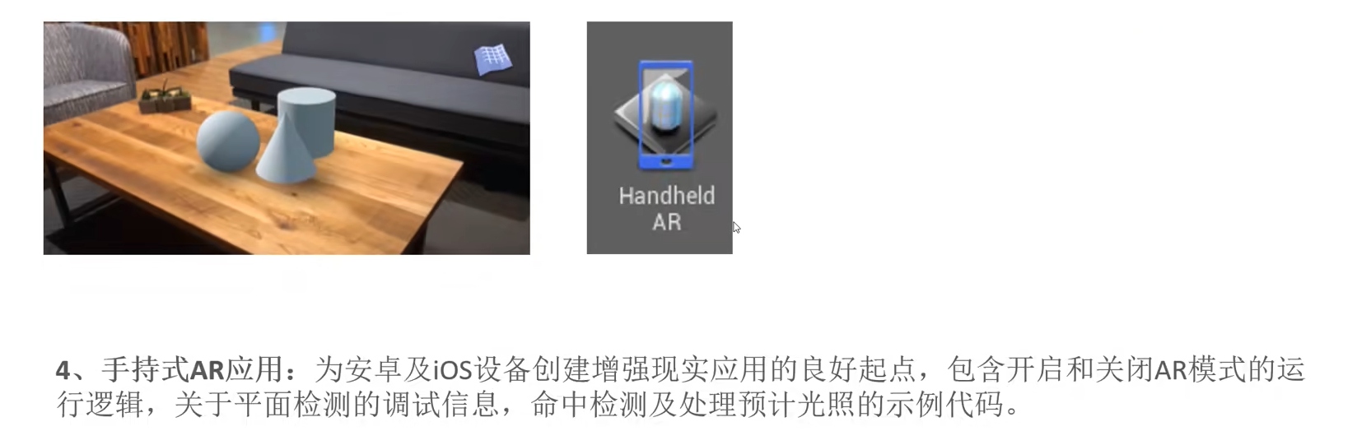

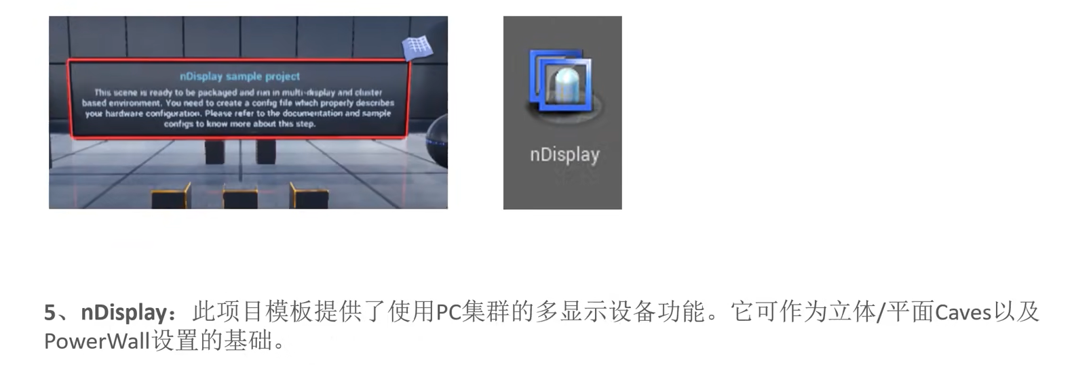

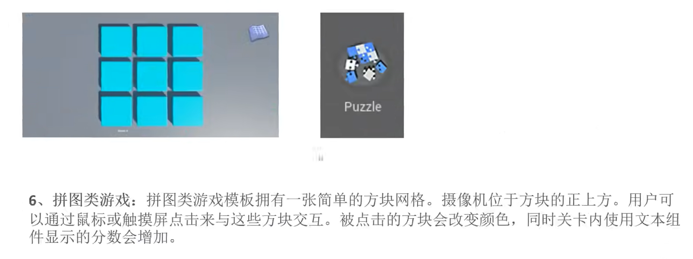

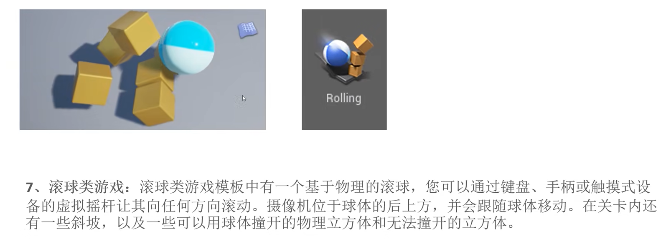

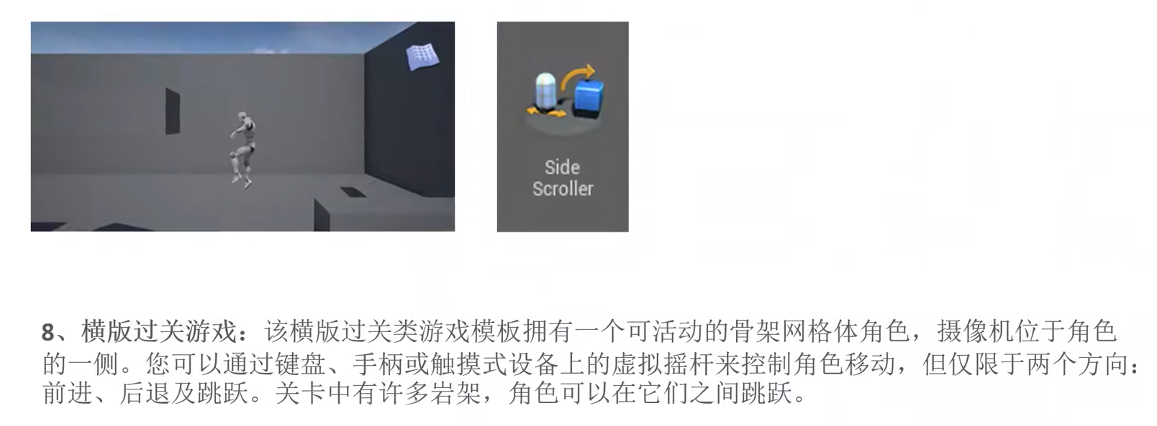

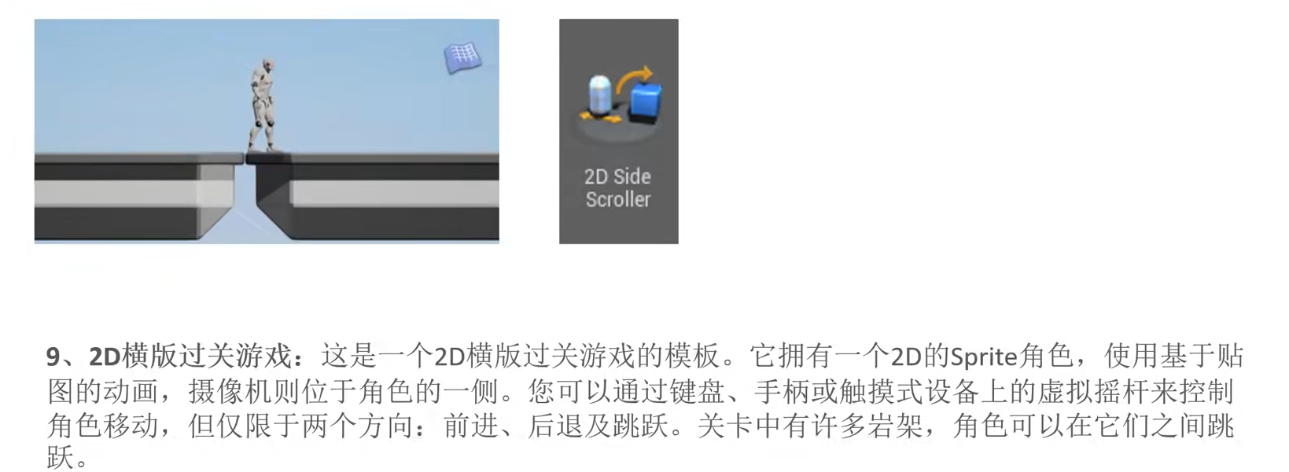

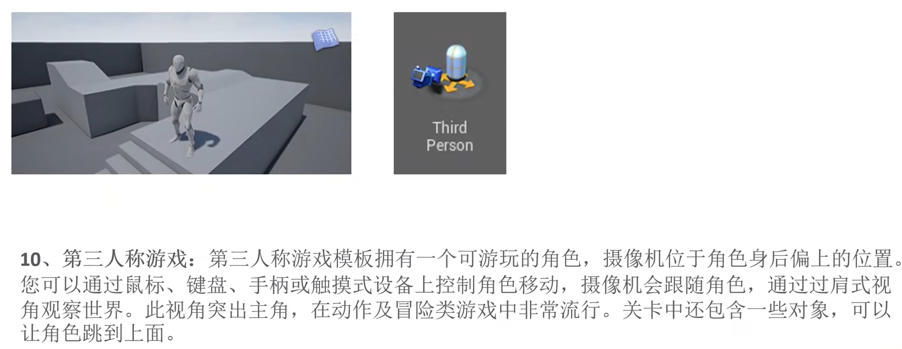

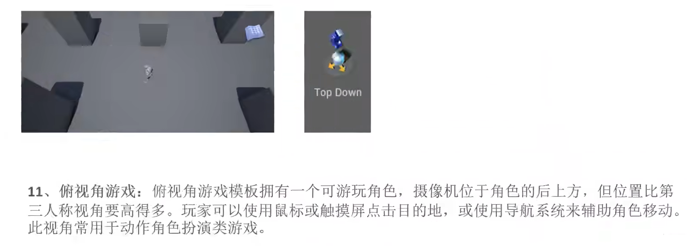

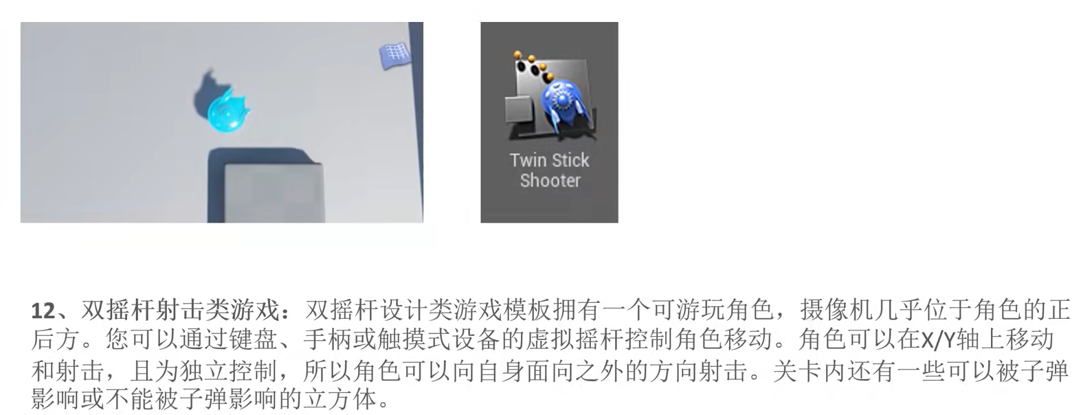

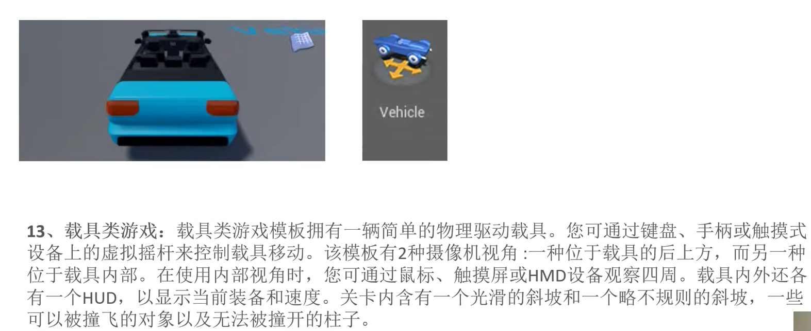

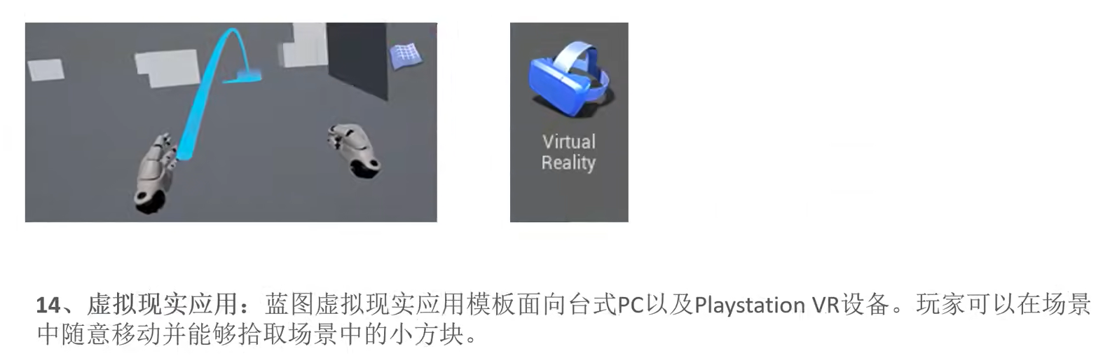

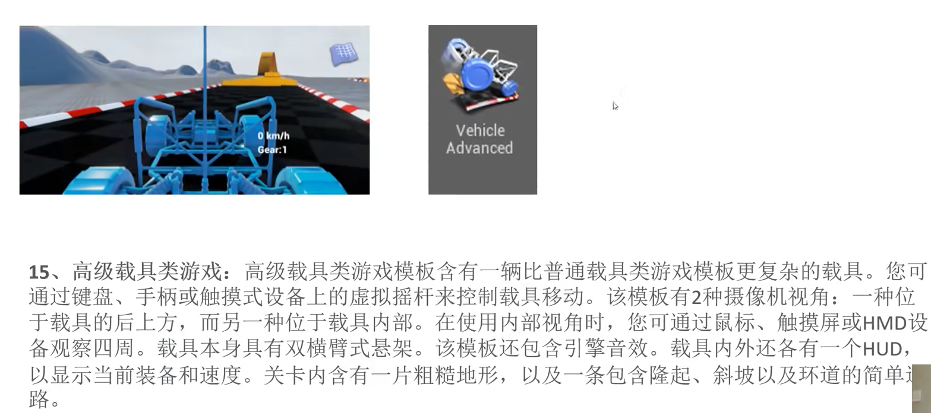

# 四：界面介绍

## 1：编辑界面介绍

内容较多，可以参考 【虚幻4】UE4初学者系列教程合集-全中文新手入门教程 的第8、9节内容。

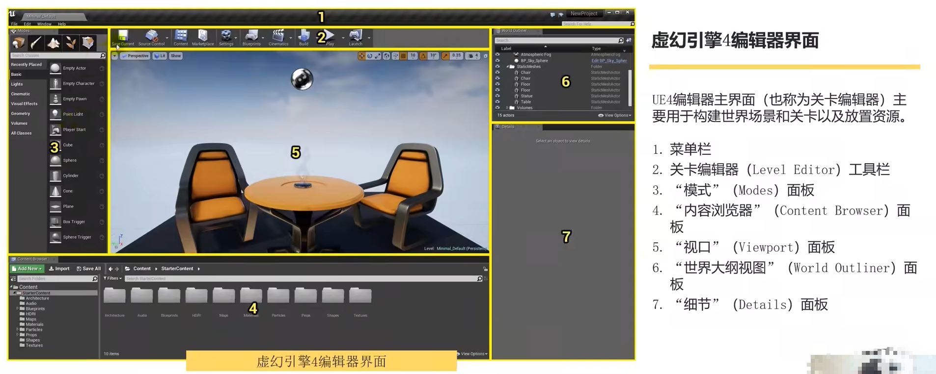

## 2：视口操作

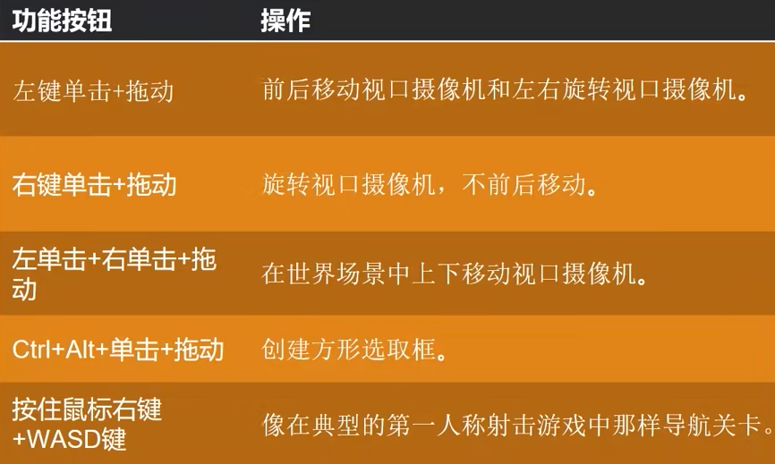

左键拖动，前后移动相机，左右旋转相机（只能左右旋转）

右键拖动，全方位旋转相机

左键+右键拖动，上下移动相机

中键拖动：左右上下移动相机，不需要Alt

滚轮：拉近、拉远相机

鼠标右键按下+WASD，第一人称移动相机+旋转视角（全方位）

鼠标右键按下+Q/E：上下移动相机

鼠标右键按下+Z/C：拉远拉近相机

选取：

单个选取：左键单击某个物体

范围选取：Ctrl+Alt+左键拖动

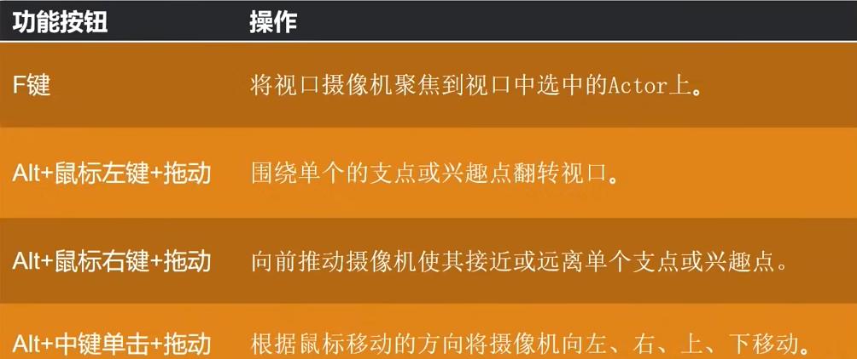

F键：将相机聚焦到选中的物体上（选择物体可以在世界树上选择）

Alt+左键拖动：围绕选中物体旋转

Alt+右键拖动：拉近拉远相机，拉近到一定程度就无法拉近了

# 五：物体编辑（坐标系、变换、单位）

## 1：坐标系

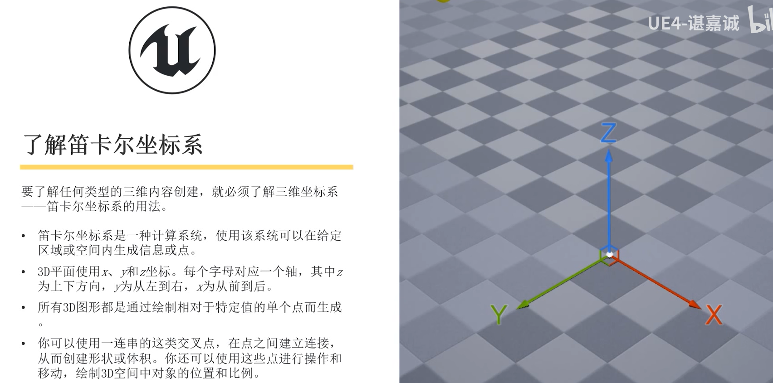

UE使用的应该是左手坐标系，可以右手坐标系的区别是，其Z轴向里。

## 2：变换

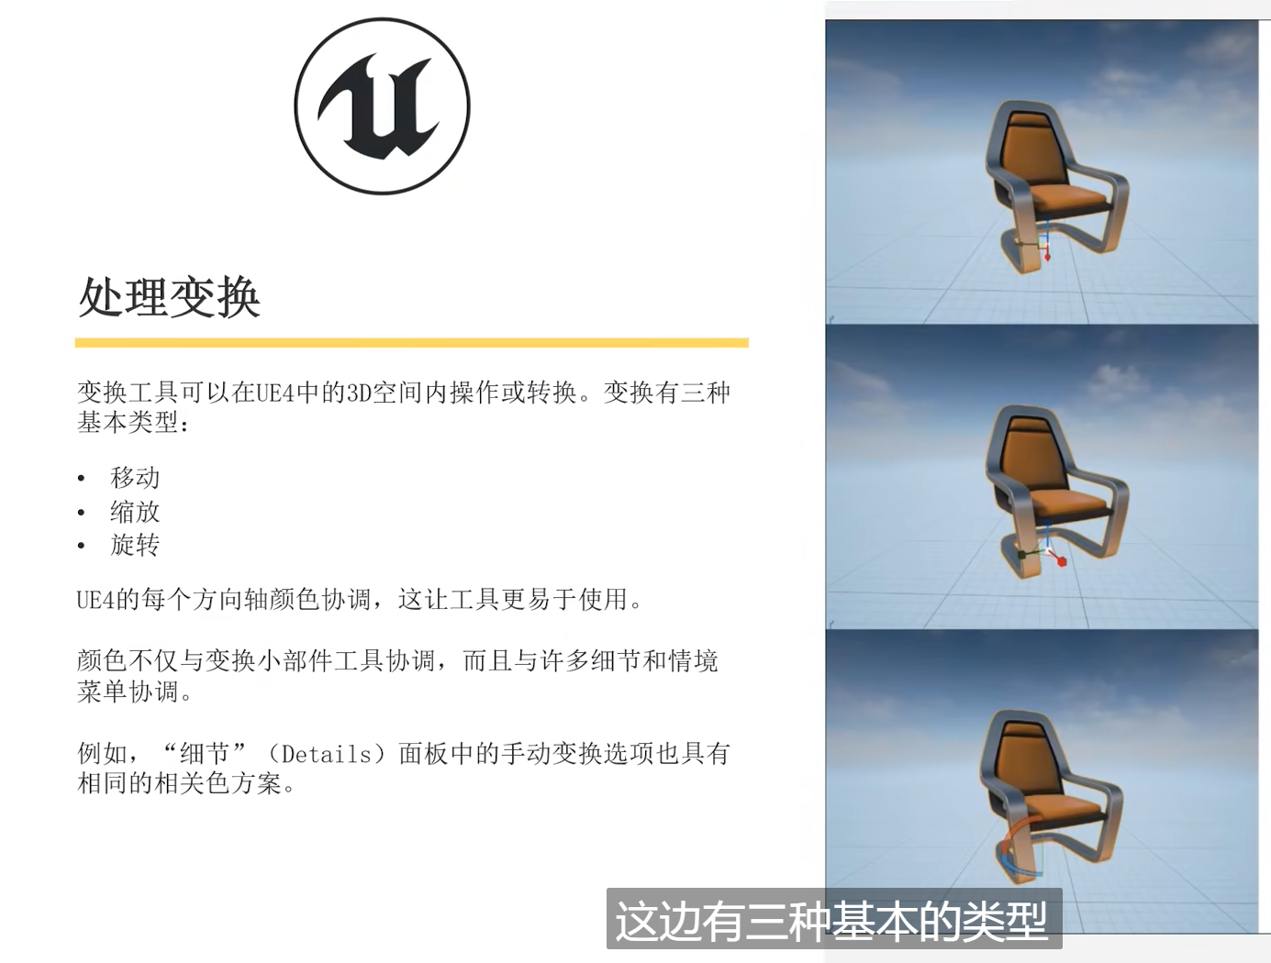

W键：平移，E键：旋转，R键：缩放

单独选中一个轴，单方向平移、旋转、缩放，选中中间控制点，任意方向平移，三个方向等比例缩放

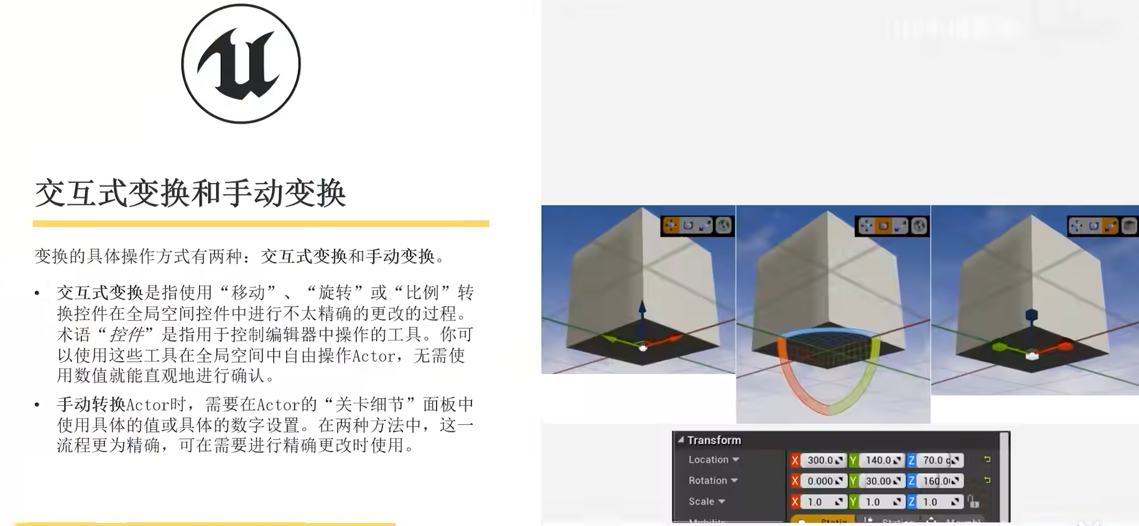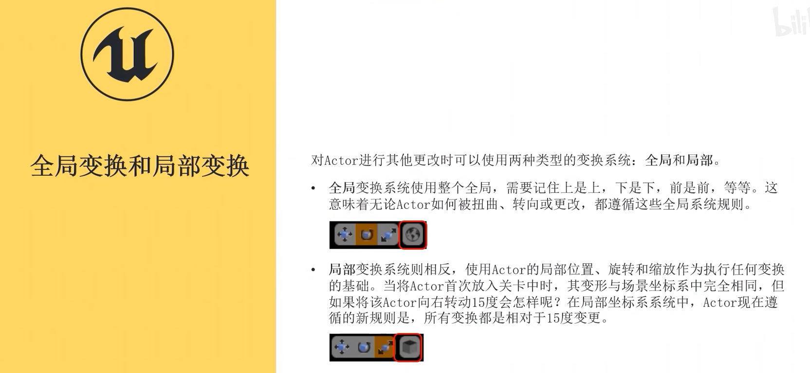

平移、旋转分为世界坐标和局部坐标变换，缩放只有局部坐标变换。世界坐标变换时，平移和旋转的坐标轴使用世界坐标系的坐标轴，Z轴朝上。局部坐标变换时，平移和旋转的坐标轴使用物体自身的局部坐标轴。

世界坐标和局部坐标：

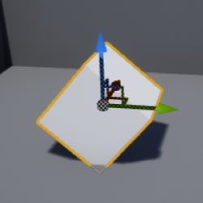 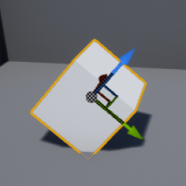

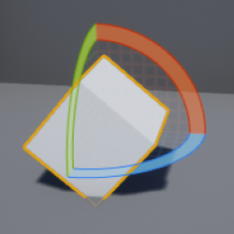 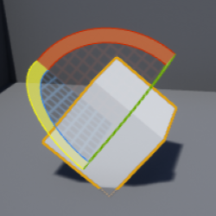

## 3：单位和度量

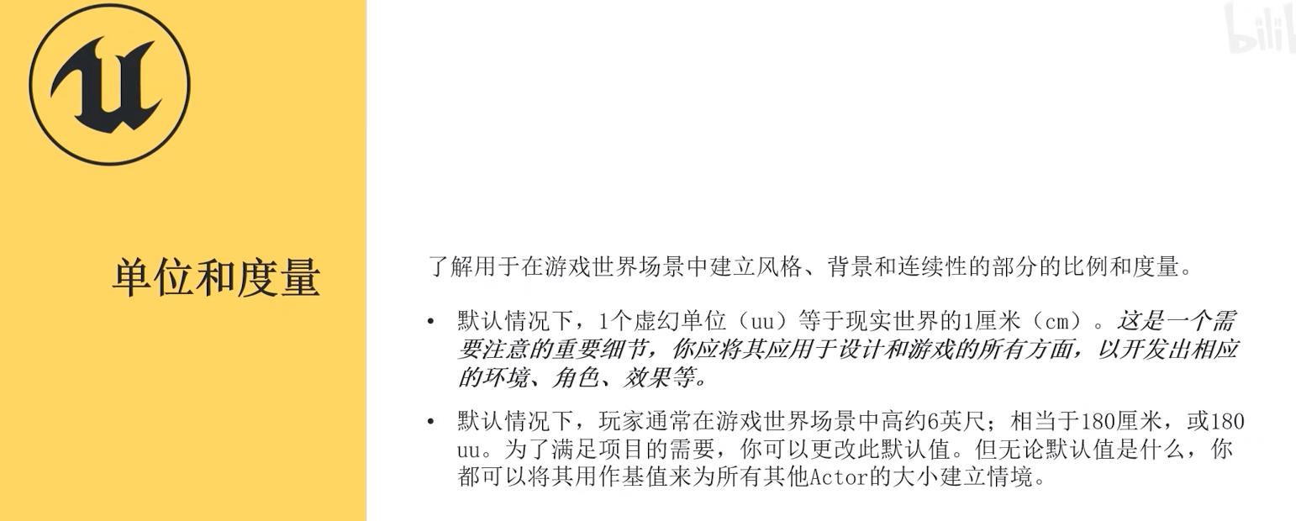

## 4：枢轴点

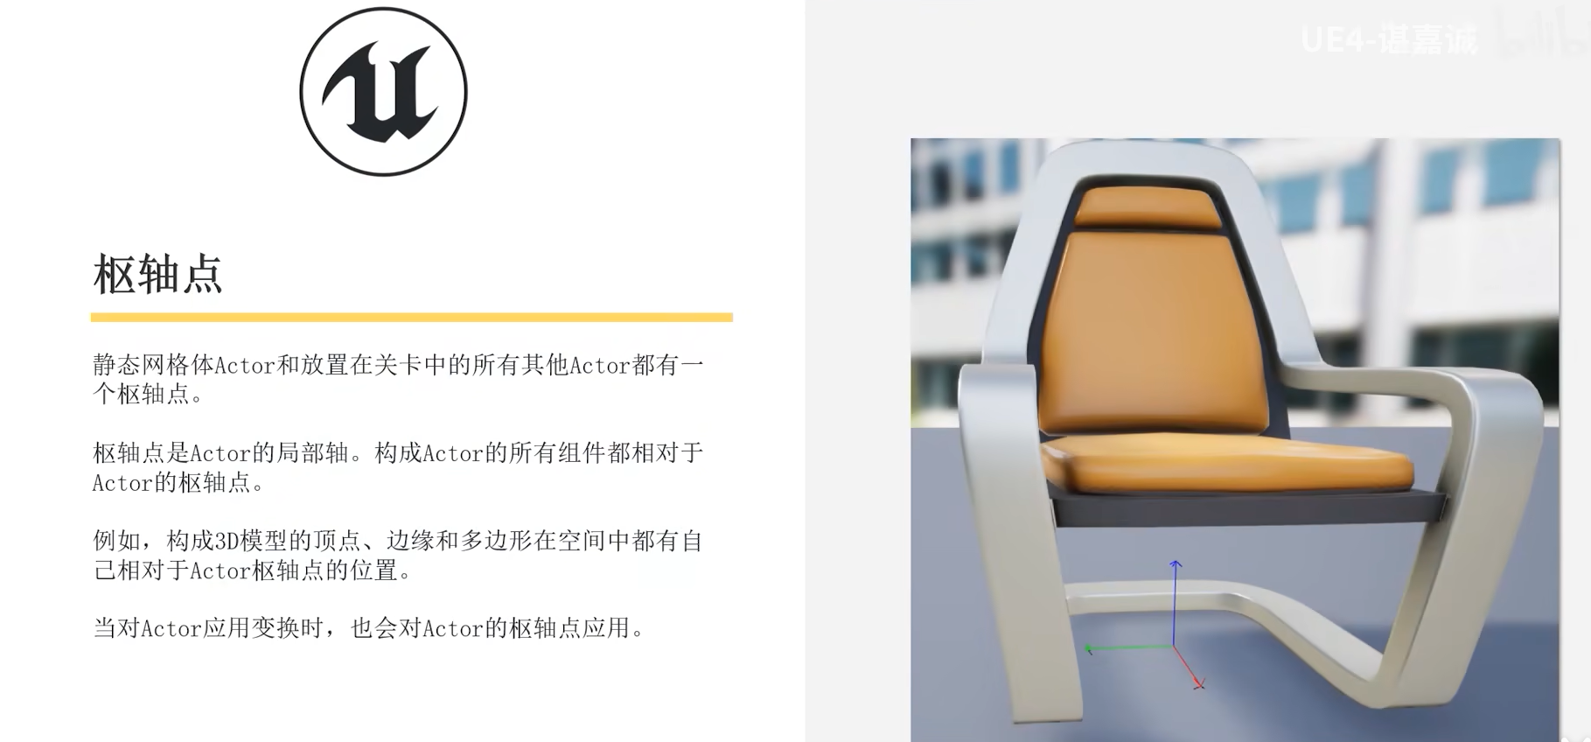

鼠标中间点击枢轴点可以移动枢轴点，然后右键—枢轴—设置为枢轴偏移，即可将枢轴点固定到指定的位置，此时模型的坐标原点发生变化，同样的，在枢轴选项中恢复等操作

## 5：快速复制物体

按住Alt按键进行移动或者缩放，可以得到一个复制的物体

## 6：网格对齐和相机移动速度

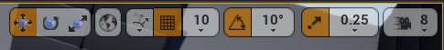

# 六：

# 资源和注意事项

## 注意：

UE工程不能随意使用其他版本打开，因为这个操作是不可逆的，会造成升级版本的效果。